**Ankara Sigorta poliçe transferi**

**Öncelikle asagdaki ekrandan giriş yapılır.**

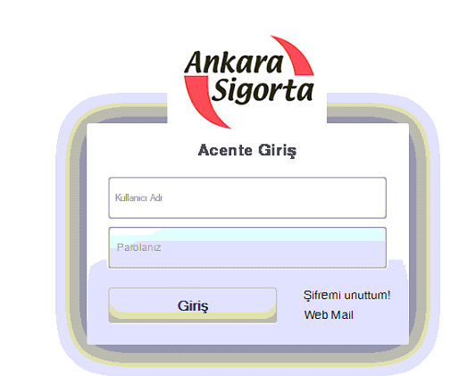

**Daha sonra Üretim menusunden sistem giriş denir.**

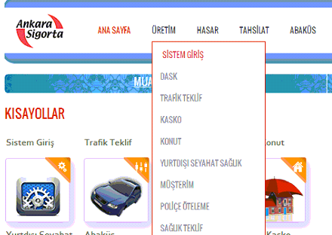

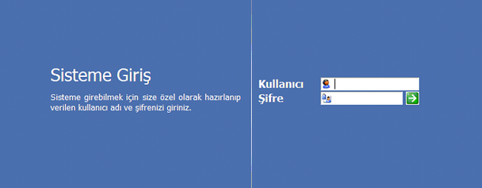

**Baslat menusunden “Raporlar / Kaynak Poliçe Listesi” seçilir.  Açılan ekrandan aşağıdaki adımlar uygulanır.**

